

**Manual Usuario**

**Curso: BIS14**

Programación V

**Estudiantes:**

Marco Ney Fuertes Murillo

Kimberly García Obando

Shaquille Lackwood Blanco

Álvaro Montes de Oca Ramírez

Stuard Mora Sánchez

Britany Morales Delgado

Xavier Salazar Mora

Evelyn Siezar Cambronero

**Carrera**

Ingeniería en sistemas computacionales

Profesor:

Walter Gerardo Guzmán Sánchez

**Sede:** Guápiles

II Cuatrimestre

2022

**Introducción**

Este manual de usuario describirá los datos paso a paso que se deben de seguir a la hora de ingresar la app. El usuario deberá de rellenar todos los campos, de no ser así no se ejecutará el programa.

La persona que desee ejecutar el dicho programa debe de contar con el equipo necesario el cual sea un celular o computadora y que tenga instalado Android Studio

**Objetivo General.**

Se describe como un documento de comunicación técnica que busca brindar asistencia a las personas que usan un sistema. Este usuario brinda las instrucciones necesarias para que un usuario pueda utilizar la aplicación- con más eficaz

**Objetivos Específicos**

Representar mediante imágenes el diseño del programa

Explicar detalladamente el funcionamiento de programa

**Manual Usuario**

Ventana Principal

**Estudiante**

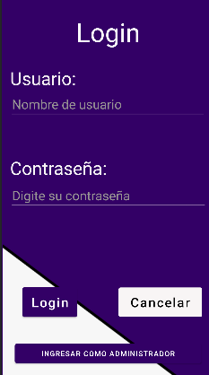

Se presiona para ingresar como administrador

Se presiona para ingresar al programa

Se ingresa la contraseña del usuario

Se ingresa el nombre del estudiante

Se presiona cuando desea salir

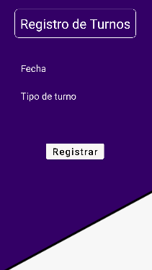

Se ingresa la fecha

Se elige el turno que desee

Se presiona para registrar el estudiante

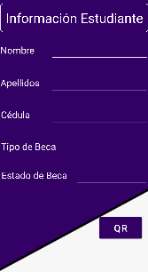

Se presiona para escanear código QR

El usuario ingresa el tipo de beca

El usuario ingresa su cedula

El usuario ingresa sus apellidos

El usuario ingresa su nombre

El usuario ingresa el estado de su beca



Se escanea el código QR

Administrador

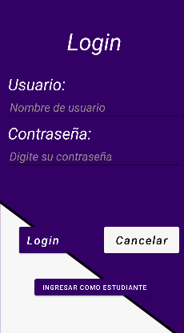

Se presiona para ingresar al programa

Se presiona cuando desea salir

Se ingresa la contraseña del administrador

Se ingresa el nombre de usuario

Se presiona para ingresar como estudiante

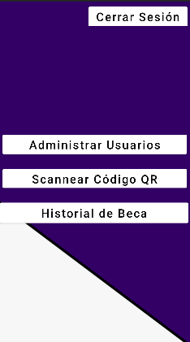

Se presiona para escanear el QR

Se presiona para administrar los usuarios

Se presiona para ingresar al historial

Se presiona para cerrar la sesión en la aplicación

Administrar Usuarios

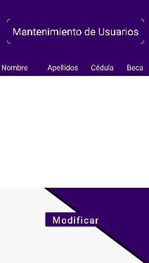

Se despliega una tabla con los datos del usuario donde se indica el nombre, apellidos, cédula y beca

Se presiona para modificar los datos del usuario

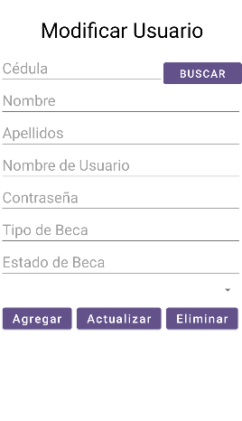

Muestra una lista con los datos del usuario

Se presiona para actualizar los datos del usuario

Se presiona para eliminar un usuario

Se presiona para agregar un usuario

Se presiona para buscar los datos del usuario

Scannear Código QR

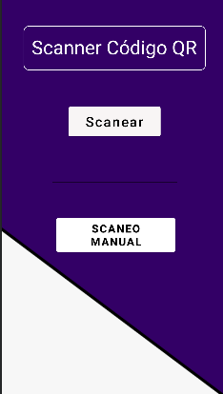

Se presiona para escanear manualmente el usuario

Se presiona para escanear el código

Historial de Beca

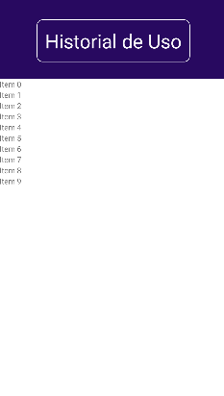

Se desplegará una lista donde presentara el historial de uso para la beca



Los campos que se mostraran en el Historial de uso